2024年8月吉日

（公社）日本鋳造工学会 第１８４回全国講演大会

**カタログ展示会・ＰＲセッションへのご出展のお誘い**

（公社）日本鋳造工学会北陸支部 支部長

　　　　　　　　　　　　　　　　　　　　　　　　　第１８４回全国講演大会　実行委員長

　　　　　　　　　　　　　　　　　　　　　　 　　 　　岸 陽一

　拝啓　貴社ますますご盛栄のこととお喜び申し上げます。

　日頃から当学会活動に対して、格別のご高配を賜りまして、厚く御礼申し上げます。また、今年の元日に発生した令和６年能登半島地震の被災地に対して、温かいご支援をいただきましたこと、重ねて御礼申し上げます。

　さて、当学会では来る２０２４年１０月２５日（金）から５月２８日（月）の４日間（ただし、カタログ展示・ＰＲセッションは１０月２６日（土）･２７日（日）の２日間）、富山国際会議場において（公社）日本鋳造工学会第１８４回全国講演大会を開催いたします。

今大会においても、「カタログ展示会・ＰＲセッション」を講演会場内に併設いたします。全国講演大会をさらに有意義なものにすべく、鋳造に関連する機器、機械設備、各種装置、原材料、副資材、新技術、新製品等のカタログ展示会及びＰＲセッションへのご出展、ご発表を前向きにご検討いただければ幸甚です。

本日、「カタログ展示会・ＰＲセッション」の募集概要を事前にご案内させていただきます。開催内容の詳細は後日改めて連絡いたしますが、展示小間を講演会場と同じ建物内の動線上に配置し、多くの参加の方々がカタログ等の展示物観覧に足を運んでいただけるよう工夫しました。展示会場への来場者との商談、交流には、参加者休憩室をご利用いただけます。

また、ＰＲセッションの募集数を２４社のプレゼンテーション（１５分）とし、各社の特色のある諸製品並びに技術内容を積極的にＰＲできる場を提供します。８月８日現在で１７社からＰＲセッションへのお申し込みがあり、残り枠はわずかですので、ご希望の方はお急ぎください。

　会員ならびに関係会社、関連団体各位には、この趣旨をご理解頂き、多数のご出展、ご参加を賜り、盛大な展示会となりますよう、お願い申し上げます。

敬具

開 催 要 綱

１．目　　的　（公社）日本鋳造工学会第１８４回全国講演大会が開催されるにあたり、鋳造関連の機器、機械設備、各種機器、原材料、副資材、技術、製品等を広く紹介する場を提供し、鋳造業界および本学会の発展に資することを目的とします。

２．主　　催 （公社）日本鋳造工学会　北陸支部

３．期　　日 ２０２４年１０月２６日（土）９：００ ～ ２７日（日）１４：００

４．会　　場　富山国際会議場　特設コーナー

　　　　 　　 〒930-0084　富山県富山市大手町１番２号

５．広報方法　次の方法で本展示会開催を周知いたします。

　　　　　　　（１）（公社）日本鋳造工学会誌「鋳造工学」に会告を掲載します。

　　　　　　　（２）大会受付時に、参加者に“カタログ展示出品者名簿”と「ＰＲセッション」時間表を配布します。

　　　　　　　（３）講演会場への入場には大会参加登録が必要ですが、展示会及び

「ＰＲセッション」には、大会参加登録がない方も入場できます。

６．大会日程

|  |  |  |  |
| --- | --- | --- | --- |
|  | 技術講習会 | １０月２５日（金） | 富山国際会議場 |
| 研究発表講演会 | １０月２６日（土）  １０月２７日（日） | 富山国際会議場 |
| **カタログ展示会** | **１０月２６日（土）**  **１０月２７日（日）** | 富山国際会議場  　１F交流ギャラリー、３Fホワイエ |
| **ＰＲセッション** | **１０月２６日（土）**  **１０月２７日（日）** | 富山国際会議場  　１F交流ギャラリー |
|  | 工場見学会 | １０月２８日（月） | ４班（鋳鉄、非鉄）に分かれて実施。詳しくは鋳造工学会誌の会告をご覧下さい。 |

※出展者様には、懇親会招待券を１枚進呈いたします。

会 場 案 内

【富山国際会議場】

　　　　　〒169-8555　〒930-0084　富山県富山市大手町１番２号

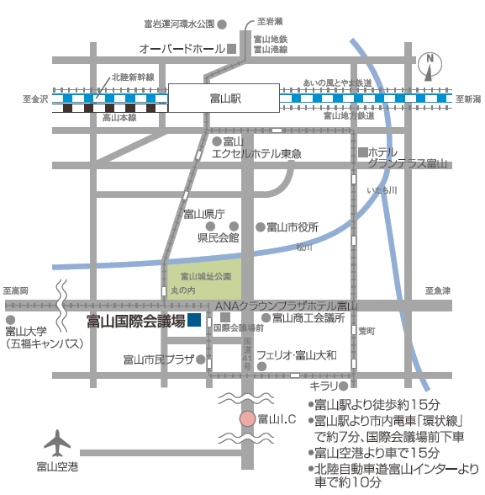

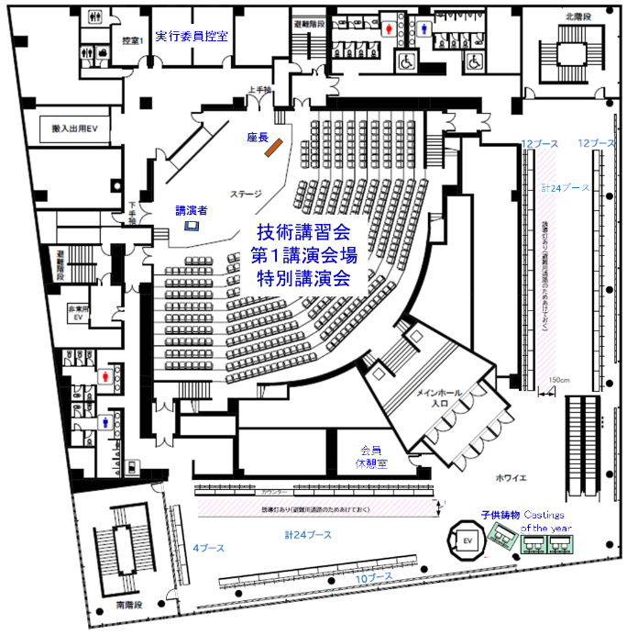【展示会場】

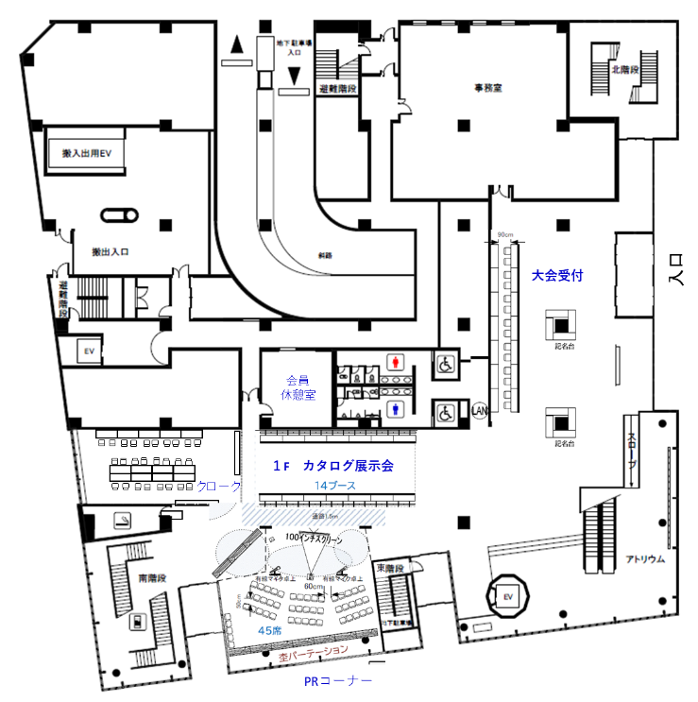

１F会場：14小間＋PRコーナー　　　　　　　　　　　３F会場：48小間

申 込 要 領

１．展示小間

（１）小間寸法　　間口　１,８００　m/m　× 奥行 ６００ m/m × 高さ ７００ m/m

　　　　　　　　　背面のパーテーションは２，１００　m/mを予定

（２）申込みは１社２小間まで。（ただし、申込み多数の場合は制限する場合があります）

（３）小間の割当については先着順に事務局にて行いますが、小間に希望がある場合は、申込用紙の展示内容欄に記入ください。小間の割当で配慮致しますが、場所の指定はご遠慮願います。

２．出展料　　１小間につき　**５０，０００ 円　（税込）**

３．申込み方法

　　　本案内状添付の申込書に所要事項御記入の上、下記の要領でお申込みください。なお、満席になり次第締切らせて頂きます。

（１）申込み先

〒920-0346 石川県金沢市藤江南1-50

　　　　　　金森藤平商事（株） 金沢営業所

第184回大会カタログ展示会担当　　[担当：石川 隆俊]

Tel 076-262-6311、　 Fax 076-262-6313

[E-mail: takatoshi@k-tobei.co.jp]

（２）送金方法

　　（ａ）銀行振込　銀行名　　北陸銀行（0144）大徳支店（336）

　　　　　　　　　　預金口座　　普通預金

　　　　　　　　　　口座番号　　６０７０８８１

口座名義　　公益社団法人日本鋳造工学会第184回全国講演大会事務局

　　　　　　　　　　　　　　　　（略記：チュウゾウ１８４）

　　（注）銀行振込みの場合は領収書を発行しませんが、請求書が必要な場合はお申付ください。

（３）申込期限　**２０２４年９月２０日**

展 示 要 領

１．カタログ展示仕様概要

（１）カタログ展示は、展示机（長さ1,800m/m × 幅600m/m ×高さ700m/m ）１台を１小間とし、台上及び腰は白布とします。背面のパーテーションは2100m/mです。

（２）隣接する小間との仕切りはありません。

（３）機器等の製品を展示する場合、上記机の上に載る程度のものとし、展示品の重量は20㎏までとします。

（４）社名は小間中央に標示致します。

（５）パネル等の掲示希望の場合、パネルを立掛けることやテープ・画鋲等で簡単に留めることもできますが、釘、木ねじ等によりパネル等を固定することはできません。

（６）装飾はできません。

（７）照明は会場照明のみとなります。

（８）電源は、コマ間に共用のコンセントを配線します。（100Vでパソコン程度の機器が使用できます。これ以上の電源が必要な場合は、別途御連絡ください。）

（９）通路にはみ出しての展示はご遠慮ください。

２．宅配便による展示物の送付

（１）送付　１０月２４日（木）１７：００～２０：００（到着）

１０月２５日（金）　９：００～１７：００（到着）

配達時間指定で、以下のように使用日、受取場所、催事名を明記の上、発送してください。

〒930-0084　富山市大手町１－２　富山国際会議場　<TEL:076-424-5931>

使用日:10月26日、受取場所：１F搬入口ベルト仕切区画、催事名：184回大会展示会

　　　搬出　１０月２７日（日）１６：００～（予定）、１F搬入口の指定場所

　　　　※搬出集荷に間に合うよう、２７日の展示会は１４時までに終了してください。

（２）車で直接持ち込まれる場合は、地下駐車場をご利用いただけます。

（３）展示品の飾付けは、１０月２５日（金）の夕刻（１６時頃）より行えます。なお、閉館時刻は２１時（厳守）です。

３．管理保全

　　　展示品の管理は主催者において万全を期しますが、万一天災、盗難など事故がありましても主催者において責任を負いかねますので、出展者におかれましても監視にご留意下さい。

　　　ご希望の場合は、会員休憩室にて夜間の施錠保管を行いますので、お申し付けください。

４．参考

　　　展示小間のイメージ図を参考にしてください。

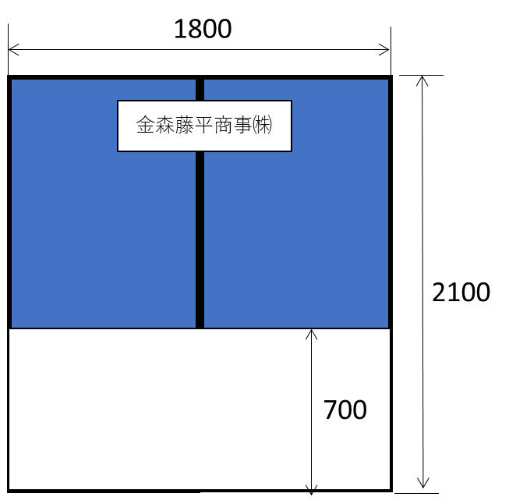

展示小間の寸法図

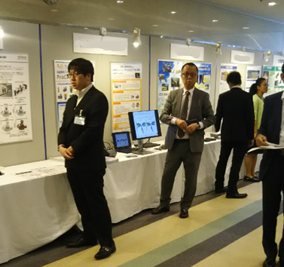

展示会場のイメージ

**＜　ＰＲセッションのご案内　＞**

カタログ展示に出展して頂いた内容を、より強くアピ－ルして頂くことを狙いとしてＰＲタイムを設定しています。出展企業の方々は、無料で商品や技術のＰＲを行えます。

ＰＲタイム実施要領

1. ＰＲタイムでは、展示会に出展している商品や技術の特徴、基礎知識、用途、使用方法、効果などについてプレゼンテーションを行う。
2. 開催時間　学術講演会開催時間帯の午前中に開催します。持ち時間１５分、２４社を予定しています。質問時間を設ける場合は、発表を短めにしてください。
3. 会場にプロジェクターを用意しますので、HDMI端子のあるＰＣを各自ご持参ください。
4. ＰＲタイムでの発表は展示会出展企業のみとし、誠に勝手ながら先着順で予定数に達し次第、募集を締め切らせていただきます。なお、ＰＲタイムの聴講は無料です。
5. 講演発表プログラムは、大会受付にて配布します。
6. 開催時間（2日間）９：１５～１２：３０、（１５分×６講演＋１５分休憩）×４回

（公社）日本鋳造工学会第１８４回全国講演大会

　　　　　　　　　カタログ展示コーナー・ＰＲタイム講演申込書

　　　　　　　　　　　　　　　　　　　　　　　　　　　　　　　　令和６年　　月　　日

（公社）日本鋳造工学会北陸支部　御中

　　　別紙案内の展示要領を了承し、下記のとおり申込みます。

|  |  |  |  |
| --- | --- | --- | --- |
| 会　社　名 |  | | |
| 所　在　地 |  | | |
| 代表者名 |  | | |
| 連絡担当者 |  | | |
| メール |  | | |
| 電話番号 |  | | |
| 申込小間数 |  | 電　 源 | 要（　 A）・　不要 |
| ＰＲタイム | 希望する。　　　　不要。  希望する場合は講演題目を記入してください(後日連絡でも可)。  講演題目「　　　　　　　　　　　　　　　　　　　　　　　」  講演者名「　　　　　　　　　」 | | |

　　　送金金額 円（　　　　　小間）

　　　送金方法 銀行振込　　　北陸銀行　大徳支店　普通６０７０８８１

　　　　　　　　　　　　　　　　　　公益社団法人日本鋳造工学会第184回全国講演大会事務局

　　　　　　　　　　　　　　　　　　略記　チュウゾウ１８４

　　　　　　　　　　（振込手数料は、各社負担でお願いします。）

|  |
| --- |
| 業種(当てはまるものを○で囲む)  鋳造メーカ　鋳造設備　原材料　副資材　砂・中子　CAE　計測機器　その他(　　　　) |
| 展示品名 （出展者名簿に記載しますので、カタログ展示品名を正確に御記入下さい）  展示内容：カタログ類のみ　 パネル等の掲示：有・無　 製品、機器展示：有・無 |

その他（連絡事項がございましたらお書きください）

展示会担当　石川 隆俊　　FAX:076-262-6313、E-mail:takatoshi@k-tobei.co.jp